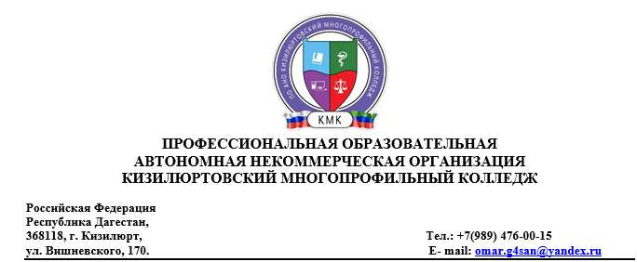

Вопросы для подготовки к промежуточной аттестации по дисциплине

«Конституционное право»

1. Понятие и предмет конституционного права Российской Федерации.
2. Конституционно-правовые нормы: их особенности и классификация.
3. Конституционно-правовые отношения.
4. Источники (формы) конституционного права Российской Федерации.
5. Система конституционного права Российской Федерации. Конституционное право в системе российского права.
6. Конституционное развитие России.
7. Подготовка и принятие Конституции Российской Федерации 1993 года. Структура Конституции Российской Федерации.
8. Порядок пересмотра Конституции Российской Федерации и принятия конституционных поправок.
9. Внесение изменений в статью 65 Конституции Российской Федерации.
10. Понятие конституционного строя. Закрепление конституционного строя в Конституции Российской Федерации.
11. Основы конституционного строя как институт конституционного права.
12. Российская Федерация - демократическое государство.
13. Формы осуществления народовластия.
14. Референдум - высшая форма непосредственной демократии. Федеральный конституционный закон «О референдуме Российской Федерации».
15. Конституционное закрепление принципа разделения властей.
16. Многопартийность как принцип основ конституционного строя Российской Федерации. Федеральный закон "О политических партиях".
17. Человек, его права и свободы - высшая ценность.
18. Российская Федерация - правовое государство. Характерные черты правового государства.
19. Россия – федеративное государство. Общая характеристика.
20. Субъекты Российской Федерации: виды, конституционно-правовое закрепление их статуса.
21. Принципы федеративного устройства.
22. Российская Федерация – суверенное государство.
23. Российская Федерация – социальное государство. Основные направления социальной политики Российского государства.
24. Российская Федерация – светское государство. Федеральный закон «О свободе совести и о религиозных объединениях».
25. Республиканская форма правления в России.
26. Конституционно-правовые основы гражданства Российской Федерации.
27. Приобретение гражданства Российской Федерации: основания и порядок.
28. Прекращение гражданства Российской Федерации: основания и порядок.
29. Порядок решения дел о гражданстве Российской Федерации.
30. Принципы правового статуса человека и гражданина.
31. Личные права и свободы.
32. Политические права и свободы.
33. Социально-экономические права и свободы.
34. Основные обязанности граждан Российской Федерации.
35. Гарантии конституционных прав и свобод.
36. Правовое положение иностранных граждан, лиц без гражданства, беженцев и вынужденных переселенцев.
37. Федеративный и иные договоры о разграничении предметов ведения и полномочий между органами государственной власти Российской Федерации и органами государственной власти ее субъектов.
38. Конституционно-правовой статус Российской Федерации.
39. Предметы ведения Российской Федерации.
40. Предметы совместного ведения Российской Федерации и ее субъектов.
41. Предметы ведения субъектов Российской Федерации.
42. Конституционно-правовой статус субъектов Российской Федерации.
43. Гарантии избирательных прав граждан Российской Федерации.

Федеральный закон «Об основных гарантиях избирательных прав и права на участие в референдуме граждан Российской Федерации».

1. Понятие избирательного права и избирательной системы.
2. Стадии избирательного процесса.
3. Списки избирателей, избирательные округа и участки.
4. Избирательные комиссии: система, порядок формирования, полномочия.
5. Выдвижение, регистрация, статус кандидатов.
6. Предвыборная агитация.
7. Порядок голосования, установление результатов выборов.
8. Конституционный статус Президента РФ как главы государства.
9. Порядок выборов Президента Российской Федерации. Федеральный закон "О выборах Президента Российской Федерации"
10. Полномочия Президента Российской Федерации.
11. Случаи досрочного прекращения полномочий Президента Российской Федерации.
12. Федеральное Собрание - парламент Российской Федерации.
13. Совет Федерации: порядок формирования, полномочия. Федеральный зкон «О порядке формирования Совета Федерации Федерального Собрания Российской ФедԵрации».
14. Порядок выборов депутатов Государственной Думы. Федеральный закон

«О выборах депутатов Государственной Думы Федерального Собрания Российской Федерации».

1. Государственная Дума: структура, органы, полномочия.
2. Конституционные основания роспуска Государственной Думы.
3. Статус депутатов Государственной Думы и членов Совета Федерации: конституционно-правовое регулирование.
4. Законодательный процесс в Российской Федерации.
5. Правительство Российской Федерации: состав, порядок формирования.